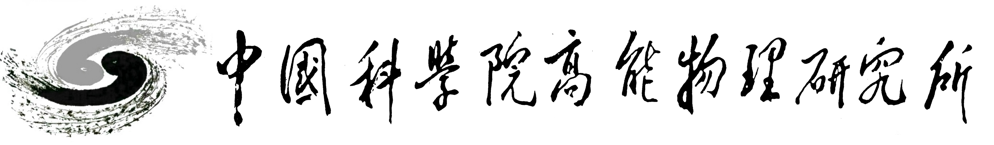
高能所图书馆一卡通借阅权限开通
申请表

课题章:
姓名 |  |  |  | 性别 |  | 原工作单位
合作者 |  |  |  |  |  | 合作单位
合作项目名称
合作时间 |  |  | 年 月 至 年 月
我自愿遵守图书馆的规章制度，离所时，还清所借书刊。
如果造成损失，按规定赔偿。

签名：

年 月 日
处、室主任签字：

